**Laporan Praktikum**

**Pengenalan Komputer dan Software (KU0008)**

Tahap Persiapan Bersama

Institut Teknologi Sumatera

2023



**Nama Modul :** Percabangan dan Perulangan

**Nama :** Annisa Syifa Salsabilla

**NIM :** 122220164

**Pernyataan Orisinalitas**

Dengan ini penulis bertanggung jawab sepenuhnya atas isi dari dokumen ini dan menyatakan bahwa seluruh isi dokumen ini adalah hasil karya penulis sendiri, dan setiap karya orang lain yang digunakan dalam dokumen ini telah diparafrase dan sudah disitasi sesuai dengan ketentuan yang ada.

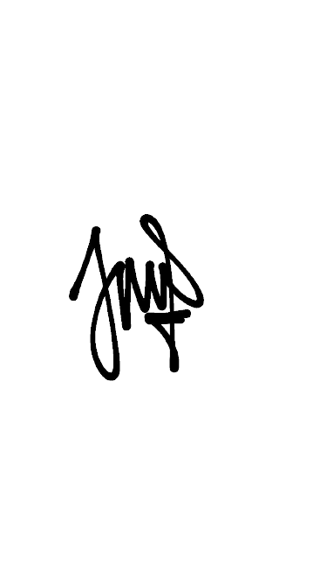**Lampung selatan, 17 April 2023**

Annisa Syifa Salsabilla

122220164

**Daftar Isi**

**1. Ganjil dan Genap 2**

**1.1 Screenshot 2**

**1.2 Output 2**

**2. Bilangan Prima 3**

**2.1 Screenshoot 3**

**2.2 Output 3**

**3. Kotak Tengah Bolong 4**

**3.1 Screenshot 4**

**3.2 Output 4**

**4. #o#o 5**

**4.1 Screenshot 5**

**4.2 Output 5**

# 1. Ganjil dan Genap

## 1.1 Screenshot

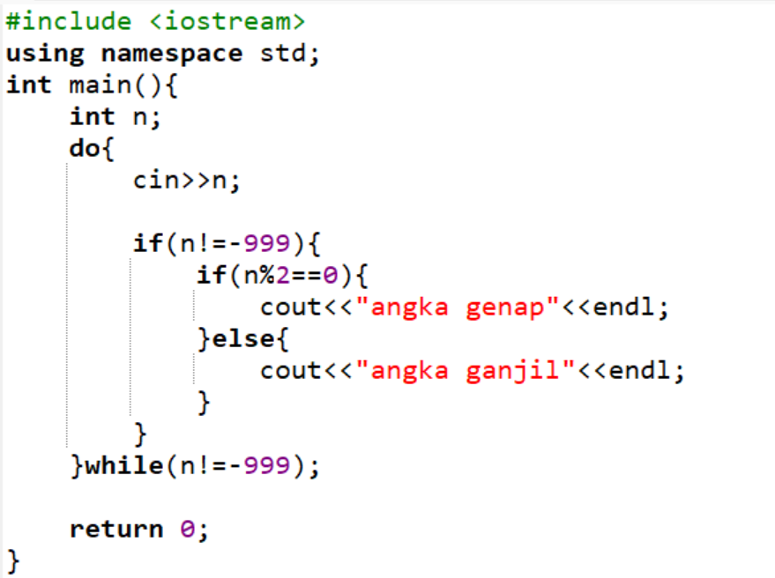

## 1.2 Output

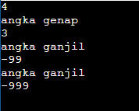

# 2. Bilangan Prima

## 2.1 Screenshoot

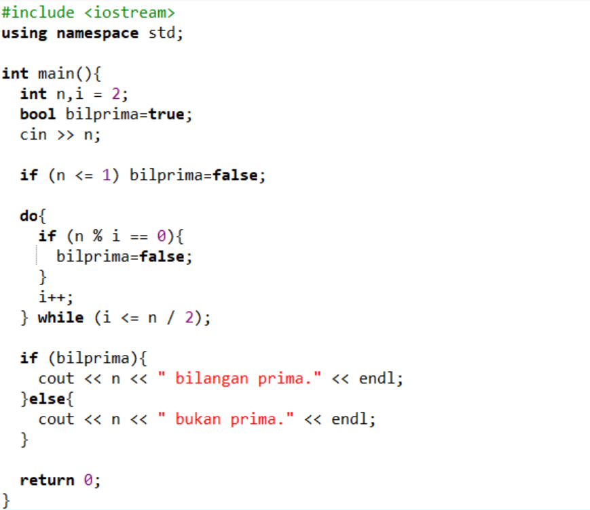

## 2.2 Output

 

# 3. Kotak Tengah Bolong

## 3.1 Screenshot

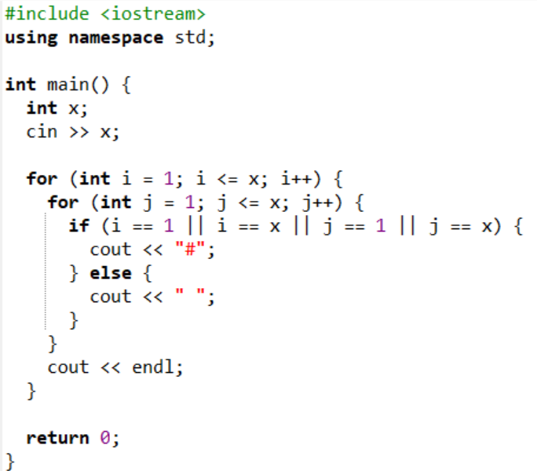

## 3.2 Output

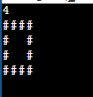

# 4. #o#o

## 4.1 Screenshot

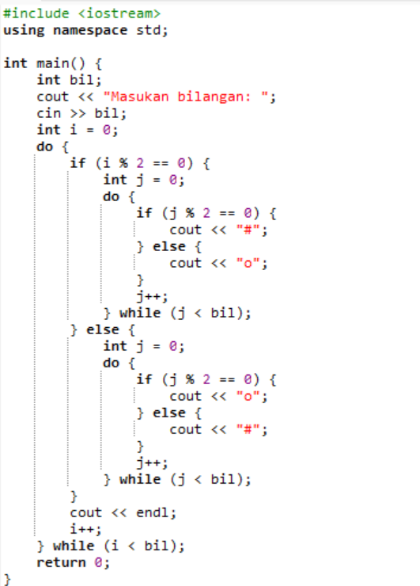

## 4.2 Output

